https://owncloud.org/

Que es owncloud
Micloud/ownCloud es un sistema para almacenar archivos y servicios en la nube (a través de Internet) que implementa medidas de seguridad suficientes para mantener a salvo los documentos de una organización. Se trata de un software instalado en un servidor al que se accede mediante un navegador web o a través de un programa instalado en nuestro escritorio denominado cliente ownCloud.
Algunas de sus características son:
- Acceso y almacenamiento remoto.
- Interfaz web para acceso a documentos.
- Edición de documentos colaborativos.
- Visor integrado de documentos: imágenes, PDF, docs…
- Compartición de archivos entre usuarios de la nube.
- Compartición de archivos de gran tamaño a personas fuera de la nube.
- Seguridad/Encriptacion SSL Integrada
- Cumple la LOPD y standards europeos de la ley de privacidad y proteccion de datos
(https://lignux.com/que-es-owncloud-y-como-se-instala/)
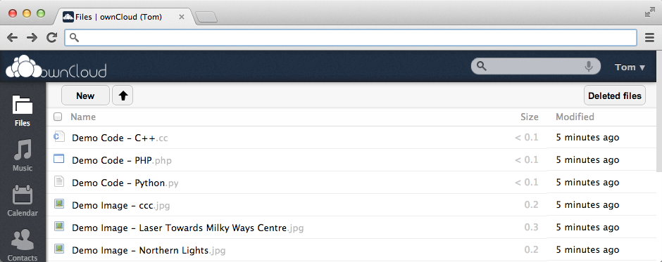OwnCloud es un programa multiplataforma,muy similar al popular DropBox, el cual al instalarlo sincroniza los archivos que queramos con la nube, a los cuales también podremos acceder desde un dispositivo móvil o cualquier ordenador conectado a internet, donde podremos compartir nuestros archivos públicamente con o sin contraseñas, pero existe una gran diferencia frente a DropBox, OwnCloud se aloja en nuestro propio servidor, con lo que la seguridad y privacidad esta asegurada.
Pero OwnCloud no sólo sirve para sincronizar nuestros archivos, si no que también podemos encontrar herramientas como editor de texto, reproductor o calendario.
Para ver ventajas ver también: https://raiolanetworks.es/blog/owncloud-o-como-crear-un-servicio-de-almacenamiento-online/
¿Como se instala?
Por ultimo os quiero comentar que su instalación no es tan complicada como os puede parecer, para ello comentaremos las formas que proponen desde su propia web oficial:
1) Descargar el archivo .tar e instalarla en nuestro servidor, el cual solo tendremos que instalar y automáticamente se completaran todas las librerías PHP.
- Descarga Unix (.tar.bz2) o Windows (.zip) archivo.
- Compruebe la integridad del paquete usando MD5 (Unix / Windows) o SHA256 (Unix / Windows)
- Verifique la autenticidad a través de (Unix /Windows). La clave PGP ownCloud está aquí.
- Siga el capítulo Instalación del ownCloud administración Manuales.
2) Instalar ownCloud por medio del instalador web, esta es la forma más rápida y sencilla.
- Descarga el siguiente archivo: clic aquí y guárdalo en tu ordenador.
- Sube/Cargar “setup-owncloud.php” al espacio web que quieras utilizar.
- Apunta en tu navegador web hacia el archivo “setup-owncloud.php” de tu sitio web.
- Sigue las instrucciones para configurar e instalar ownCloud en tu espacio web.
3) Instala ownCloud utilizando los paquetes para Gnu Linux, disponibles para Debian, Ubuntu, Fedora, RedHat Enterprise Linux, CentOS y openSUSE entre otras.
¿Que necesitamos?.
1. Servidor “propio”.
2. Según el modo de instalación por el que nos decidamos, necesitaremos:
2.1 El archivo correspondiente para hacer la instalación. El pdf con el modo de instalación.
2.2 En la opción 2 un navegador web.
2.3 En la opción 3 los paquetes necesarios para instalar en Ubuntu
3. Si elegimos la opción 1) de Instalación necesitaremos el manual de administración Manuales.

